Rich Media Application

im Wintersemester 2017/2018  
an der Hochschule Osnabrück

Dozent: Dipl.-Inf. (FH) Björn Plutka

Hausarbeit

Shorties – Kurztrip leicht gemacht

erstellt von

Johanna Kraken, Matrikel-Nummer: 765130   
J.Kraken24@hotmail.com

im Studiengang: Europäische Informatik - Medieninformatik

Datum: 02.03.2018

**Zusammenfassung**

In dieser Arbeit wurde die App Shorties untersucht, die das Wetter der nächsten Tage, die kürzeste Route mit dem Auto und die Hotels, Hostels und Restaurants in der gesuchten Stadt angezeigt.

Diese App wurde mit Ionic erstellt. Außerdem werden die technischen Aspekte, Probleme und deren Lösung der App erläutert.

Inhalt

1 Einleitung 3

1.1 Zielgruppe der App 3

1.2 Beschreibung der App 3

2 Technische Aspekte 4

3 Technisches Problem 5

3.1 Wie bekommt man die GPS-Daten nur mit Hilfe des Städtenamens? 5

3.2 Wie bekommt man mit, wenn bei dem HTML-Element ion-select auf ok drückt? 6

4 Zusammenfassung 6

Erklärung

Hiermit erkläre ich, dass ich die vorliegende Arbeit selbstständig und ohne Verwendung anderer als der angegebenen Hilfsmittel angefertigt habe. Alle Stellen, die wörtlich oder sinngemäß aus veröffentlichten und nicht veröffentlichten Schriften entnommen wurden, sind als solche kenntlich gemacht. Die Arbeit ist in gleicher oder ähnlicher Form oder auszugsweise im Rahmen einer anderen Prüfung noch nicht vorgelegt worden.

__________________________________  
(Vorname Name)

Osnabrück, den 1. März 2018

# Einleitung

“Abenteuer sind erstrebenswert.“ Das hat Aristoteles einmal gesagt und was ist abenteuerlicher als das Reisen, und wenn es nur für kurze Zeit ist. Einfach an einen anderen Ort zu reisen und etwas Neues zu erleben, neue Menschen kennenzulernen und etwas Außergewöhnliches zu erleben.

Vor allem die kurzfristigen Reisen sind zumal besonders abenteuerlich, da spontan entschieden wird, wo es hingeht. Dazu braucht man nicht nur eine Idee für das Reiseziel, sondern auch die Wetteraussichten für die nächsten Tage, die beste Route und Informationen über das Ziel (z.B. allgemeine Informationen, aber auch zu Übernachtungsmöglichkeiten).

Um dies zu erleichtern, wurden alle diese Informationen in einer App namens Shorties zusammengestellt und damit leichter zugänglicher für die Reisenden.

## Zielgruppe der App

Mit Shorties wird die breite Masse angesprochen, die gerne in den Urlaub und/oder auf Kurztrips fährt. Vor allem werden die angesprochen, die gerne spontan verreisen und sich noch nicht sicher sind, wo sie genau hinwollen.

## Beschreibung der App

Im Rahmen meiner Hausarbeit wurde die App “Shorties“ erstellt. Mit ihr kann der Anwender nach einer Stadt suchen und Informationen zu dieser anzeigen lassen. Shorties besteht aus 3 Taps – Home, Suchen und Einstellungen.

Wenn die App geöffnet wird, ist der Home-Tap zu sehen. Auf dieser gibt es eine kurze Beschreibung zu dieser App. Darunter befinden sich die Favoriten- und die Meistgesuchten-Städte-Listen. Wenn auf eine Stadt gedrückt wird, wird eine Tap ähnlich des Suchen-Tap geöffnet mit den Informationen zu dieser Stadt.

Oben auf der Suchen-Tap ist ein Suchfeld, mit dem die Städte selektiert werden. Darunter wird eine Karte mit einem Wikipedia Link zu der Stadt und ein Link zu einen anderen Tap auf den Hotels, Hostels oder Restaurants angezeigt werden können. Auf der nächsten Karte wird das Wetter der nächsten 10 Tage und danach die Route vom aktuellen Standort zur gesuchten Stadt dargestellt. Es kann zwischen den Fortbewegungsmitteln Auto, Laufen und Öffentliche Verkehrsmittel auswählen. Darunter sind die Distanz und ein Link sichtbar. Durch den Link wird auf eine anderen Tap weitergeleitet, auf dem Details der Route angezeigt werden. Ganz unten auf der Seite befindet sich ein Button mit dem diese Stadt entweder als Favoriten hinzufügen oder aus dieser Liste löschen werden kann. Diese List wird im Local Storage gespeichert.

Auf der Einstellungs-Seite kann die Erfassung der GPS-Position, die für die Route benutzt wird, und der Suchverlaufs, der für die Berechnung der meistgesuchten Städte verwendet wird, ein- und ausgestellt werden. Wenn die App das erste Mal geöffnet wird, wird sowohl die GPS-Positionen- als auch die Suchverlaufserfassung erlaubt. Die Änderung der Einstellung wird erst erfasst, sobald die App neu gestartet wird. Die Einstellungen werden im Local Storage gespeichert.

# Technische Aspekte

Die App “Shorties“ wurde unter zur Hilfenahme des Frameworks Ionic erstellt. Mit dem Ionic Plug-in namens Google Maps werden sowohl die Route zu der gesuchten Stadt als auch die Vorschläge für Hotels, Hostels und Restaurants in dieser sowohl angezeigt als auch die Informationen dadurch ausgelesen.

Außerdem wird ein externe API namens Weather API verwendet, um das aktuelle Wetter der gesuchten Stadt und deren GPS-Position zu ermitteln.

Dazu wird ein Get-Request mit der URL an [http://api.wunderground.com/api/{{id}}/forecast10day/q/{{Land}}/{{Stadt}}.json](http://api.wunderground.com/api/%7b%7bid%7d%7d/forecast10day/q/%7b%7bLand%7d%7d/%7b%7bStadt%7d%7d.json) gesendet. Für die ID muss sich auf <http://api.wunderground.com/api> eingeloggt werden. Wenn das Land nicht angegeben wird und es mehrere Städte mit diesem Nahmen gibt, wie z.B. New York, wird eine Liste mit den zur Verfügung stehenden Städten zurückgegeben, aus denen in der App die richtige Stadt ausgewählt werden kann.

Als Response werden die folgenden Informationen als Array wiedergegeben, aus denen unter andrem die Temperaturen der nächsten Tage und die Wetterbedingungen ablesen kann:

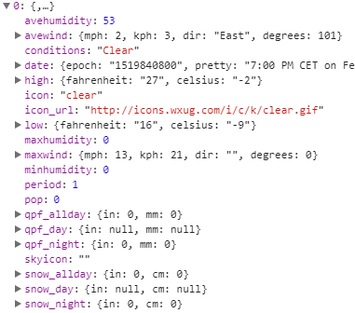

Response für den forecast10day Request der Weather API

Das Wettericon wurde mit Hilfe der icon_url erstellt. Weiter Information, die genutzt werden, sind die Niederschlagswahrscheinlichkeit (pop), Luftfeuchtigkeit (avehumidity) und Windgeschwindigkeit (avewind.kph).

Zudem wird zum Sortieren der meistgesuchten Städte der Bubble-Sort-Algorithmus verwendet. Dabei wird das Array von links nach rechts “durchlaufen“, wobei jedes Mal geschaut wird, ob die 5. Stelle (count) des Arrays kleiner ist als die des rechten Nachbarn. Ist das der Fall, so werden die beiden Elemente miteinander vertauscht. Wenn das Array einmal durchlaufen wurde, ist das letzte Element des Arrays das mit der kleinsten Anzahl der Aufrufe (count). Das wird so lange wiederholt, bis in einem Durchgang keine Elemente mehr getauscht wurden. Dies wird durch eine boolean Variable namens sort festgestellt, die vor jedem Durchgang auf “false“ und bei jedem Tausch auf “true“ gesetzt wird.

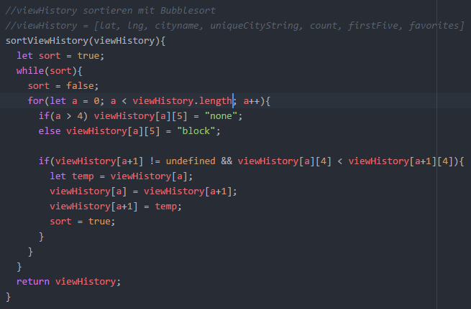

Bubblesort-Code

# Technisches Problem

Bei der Programmierung der App sind technische Probleme aufgetreten. Im Folgenden werden einige dieser Probleme und deren Lösungsweg beschrieben.

## Wie erhält die App die GPS-Daten nur mit Hilfe des Städtenamens?

Die GPS-Daten nur mit Hilfe des Stadtnamens zu bekommen war ein echtes Problem, da Google Maps, der die Route zwischen der aktuellen GSP-Position und der gesuchten Stadt erstellt, die GSP dafür benötigt.

Als erstes wurde bei dem Ionic Plug-in Google Maps nach einer Lösung gesucht. Dort aber werden GSP-Daten gebraucht, um etwas mit dem Plug-in anzufangen.

Dann wurde bei der Weather API für das Wetter nach einer Lösung gesucht, da diese bereits verwendet wird. Hier gibt es einen Endpunkt mit der URL [http://api.wunderground.com/api/{{id}}/geolookup/q/{{Land}}/{{Stadt}}.json](http://api.wunderground.com/api/%7b%7bid%7d%7d/geolookup/q/%7b%7bLand%7d%7d/%7b%7bStadt%7d%7d.json), mit der die GPS-Position der angegebenen Stadt wiedergegeben wird. Damit war das Problem gelöst.

## Wie erfährt die App, wenn bei dem HTML-Element ion-select auf ok drückt?

Bei der Routenansicht auf der Suchen-Seite ist es möglich das Verkehrsmittel zu verändern. Dafür wird das ion-select-Element von Ionic verwendet.

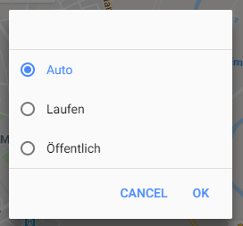Das Problem dabei ist, dass, wenn auf den Ok-Button gedrückt wird, es nicht übermittelt wird.

ion-select-Element

Zur Lösung wurde ein onclick Event Attribute zu dem ion-select-Element hinzugefügt. Damit wird die Funktion onclickMode() aufgerufen. In der Funktion wird ein Timer von 2 Sekunden gestartet. Nach kurzer Zeit wird überprüft, ob sich die Variable modeString verändert hat. Wenn dies der Fall ist, wird die Route mit dem neuen Modus neu berechnet und angezeigt. Ist dies nicht der Fall wird die Funktion neu aufgerufen. Damit kein Unendlichkeitsschleife entsteht, wird die Funktion nach 15 Wiederholungen (30 Sekunden) automatisch beendet.

# Zusammenfassung

Abschließend kann gesagt werden, dass Shorties einer App ist, die es erleichtert Urlaube und vor allem Kurztrips zu planen.

Es werden allgemeine Informationen zu der gesuchten Stadt sowie Hotels, Hostels und Restaurants, das Wetter der nächsten 10 Tage und die beste Route mit dem Auto, laufend oder mit öffentlichen Verkehrsmittel dahin angezeigt. Die Wetterinformationen werden über eine externe API (Weather API) geladen. Die Route wird mit Google Maps ermittelt.

Technische Probleme wie z.B. der Erhalt der GPS-Daten der gesuchten Stadt wurde durch die externe API gelöst.